INDICO AO PODER EXECUTIVO MUNICIPAL PAVIMENTAÇÃO ASFÁLTICA DA GLEBA TRIANGULO - SÃO JORGE, RUA SÃO MARCELO E CEARA, BEM COMO TODA REGIÃO INDICADA PELO SENHOR JURITI

Em conformidade com o que estabelece o Artigo 120 do Regimento Interno da Casa, o Vereador Subscritor, depois de ouvida a Soberana e Douta manifestação do Plenário, Indico ao Executivo Municipal PAVIMENTAÇÃO ASFÁLTICA DA GLEBA TRIANGULO - SÃO JORGE, RUA SÃO MARCELO E CEARA, BEM COMO TODA REGIÃO INDICADA PELO SENHOR JURITI.

JUSTIFICATIVA: A Gleba Triangulo, São Jorge necessita da devida atenção do Poder Executivo, pois, a população sofre com a situação de descaso na rua São Marcelo e Ceara, bem como nas imediações, sendo necessário a pavimentação asfáltica na região. Os transtornos, tanto em período de chuvoso ocasionando perigo a quem transita quanto no período de seca ocasionando problemas de saúde, prejudicam a trafegabilidade, sendo necessária a melhoria da infraestrutura, oferecendo melhores condições de vida para a população, e também contribuir para o desenvolvimento econômico e social do local.
Diante disso, peço encarecidamente que reliaze a aplicação asfáltica nestas ruas solucionando em definitivo este problema, gerando conforto aos usuários e moradores daquele bairro.
A situação se encontra da seguinte forma:

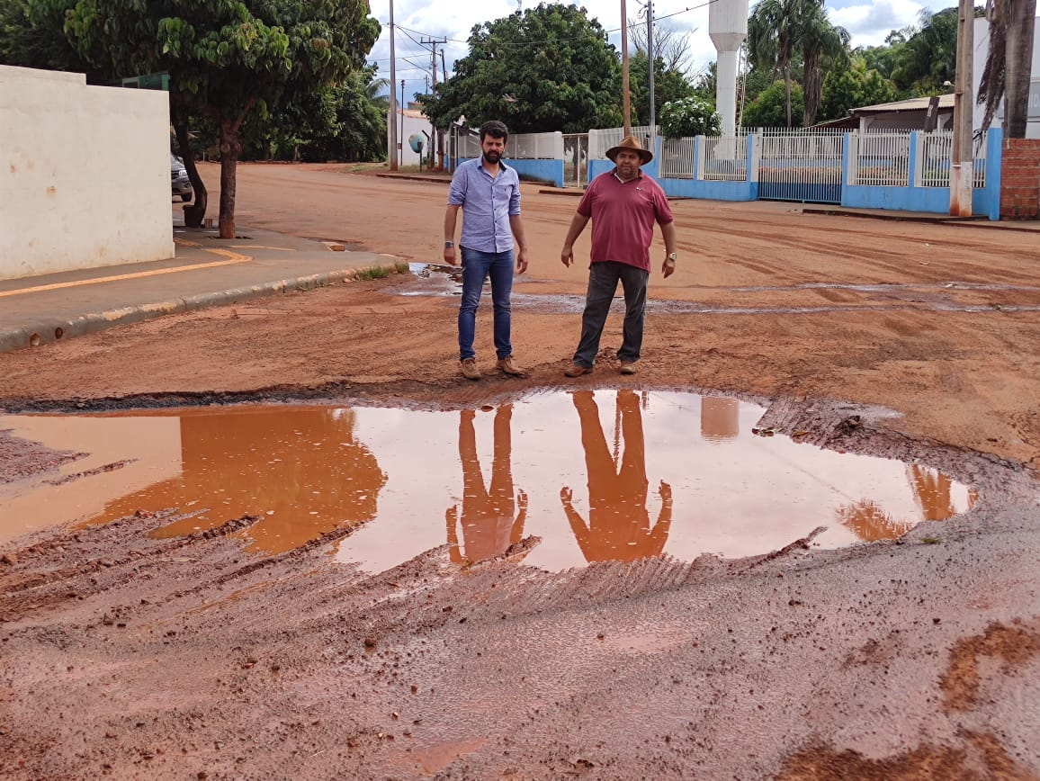

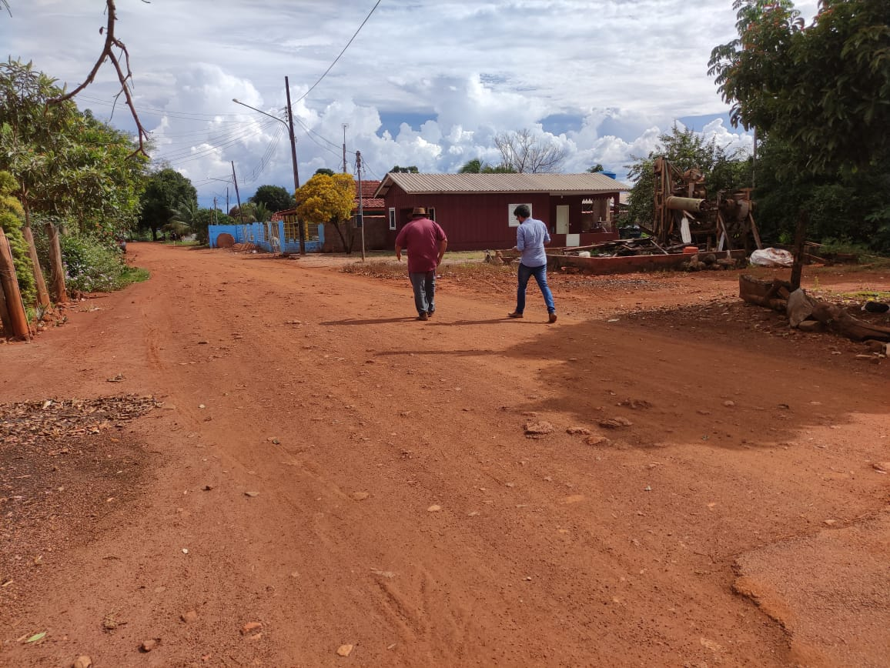

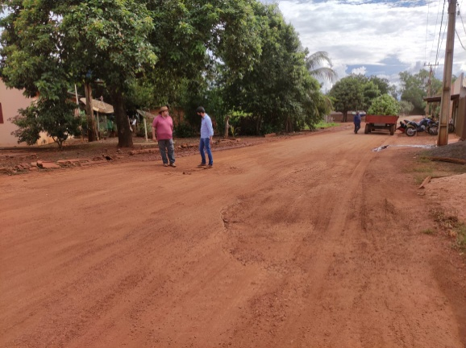

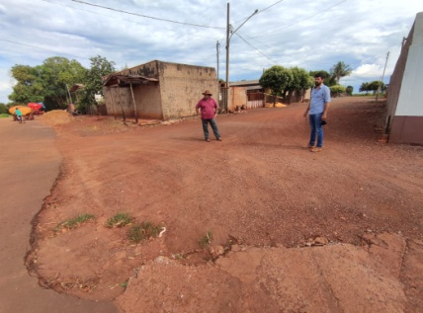

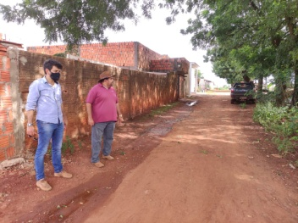

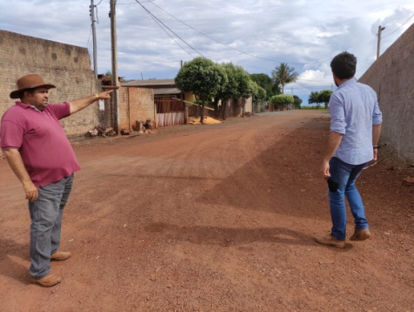

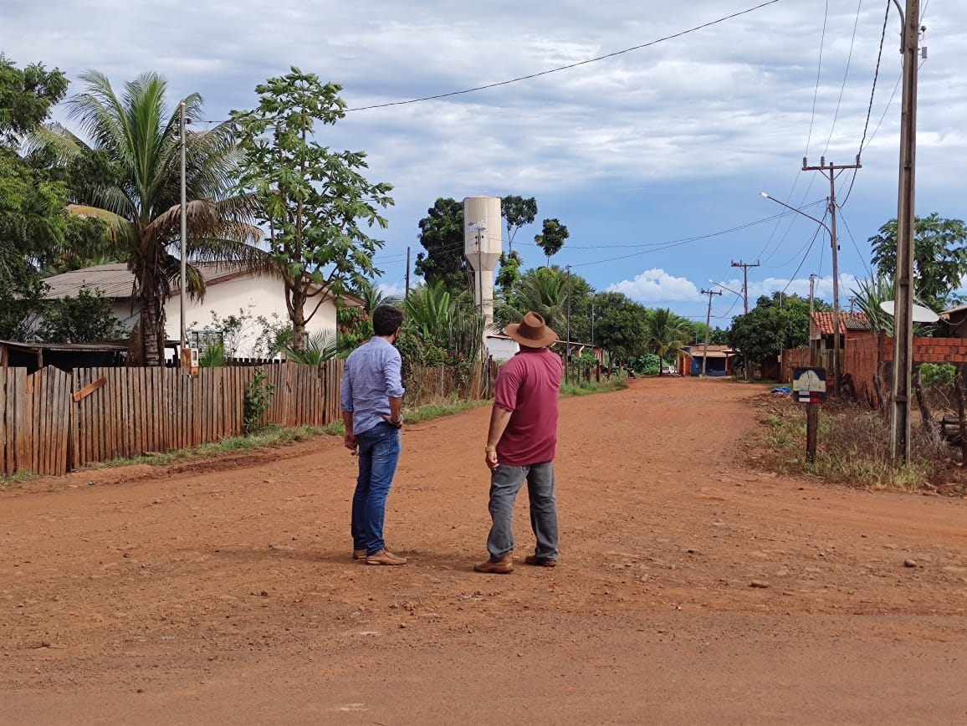

Certo de que a solicitação será atendida, aguardo e coloco-me a vossa disposição para prestar outros esclarecimentos, se necessário, ao tempo em que apresento minhas cordiais saudações.
Na oportunidade, renovo protestos de estima e consideração,
Atenciosamente,

__________________________________
VEREADOR DAVI OLIVEIRA – PSB
VICE-PRESIDENTE DA CÂMARA

